TISKOVÁ ZPRÁVA Příbram | 9.5.2023

54. ročník Hudebního festivalu Antonína Dvořáka Příbram vstupuje do své druhé poloviny

Příbram, 9.5.2023 –
54. ročník má již za sebou polovinu plánovaných koncertů a doprovodných akcí a řada superlativů v hodnocení návštěvníků i odborné kritiky dává tušit, že festival opět přináší do příbramského regionu opravdové skvosty pro milovníky klasické hudby.

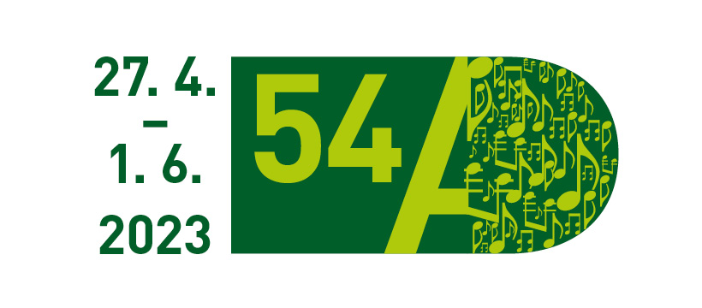

Festival má za sebou opravdu velkolepé zahájení díky rakouskému ansámblu Wiener Concert – Verein s dirigentem Markem Štilcem a také následující šestice koncertů zaznamenala u diváků nadšené ohlasy. Co nás ale čeká v následujících týdnech?
Do světa sonát Johanna Sebastiana Bacha nás zanese koncert přední české varhanice (a příbramské rodačky) Michaely Káčerkové, která ale varhany pro tentokrát vymění za cembalo. Spolu s ní se můžeme těšit na jednu z nejlepších současných violistek Kristinu Fialovou.
Následuje pak velmi efektní trojice sborových koncertů, z nichž každý je naprosto odlišný a jedinečný. Cyklus zahájí 18.6. německý a capella ansámbl Ensemble Vocapella Limbugr, následovat bude 23.3. renomovaný Český filharmonický sbor Brno, který vystoupí v unikátním prostoru ambitů na Svaté Hoře, a sérii završí 25.5. American University Chamber Singers, tedy univerzitní sbor u amerického Washinghtonu. Festival vychází vstříc milovníkům sborového zpěvu nejen výběrem ansámblů a repertoáru, ale také možností zakoupení „sborového balíčku“, kdy za cenu dvou vstupů je možné navštívit všechny tři koncerty.
Příbramskou sborovou sérii mírně „naruší“ v sobotu 20. května oblíbený crossoverový open air koncert v Galerii Ludvíka Kuby v Březnici, který bude zasvěcen ohnivému argentinskému tangu v podání Esccualo Quintetu.
A pak již čeká festival finálová trojice: tradiční Koncert laureátů mezinárodní pěvecké soutěže A. Dvořáka v Karlových Varech, konaný každoročně v den výročí úmrtí Antonína Dvořáka III., Den s AD, kdy klasická (i ta méně klasická) hudba zní Příbramí ze školek, škol, gymnázií i ulic a náměstí.
Závěrečný koncert 54. ročníku rozezní Divadlo A. Dvořáka 1. června. Koncert, věnovaný 30. výročí nástupu V. Havla do funkce prezidenta, přivede na pódium divadla světově vysoce uznávaného hornistu Radka Baboráka v doprovodu orchestru Arti Allegre. Výběr z textů Václava Havla bude přednášet herec Jan Šťastný. Koncert se koná pod záštitou paní Dagmar Havlové a opět na něm bude vyhlášen vítěz Ceny města Příbram a rovněž vítěz 8. ročníku Kompoziční soutěže HF AD.
Letos ale závěrečným koncertem festival nekončí - můžeme se těšit ještě na dvojici koncertů v Třebsku a v Památníku A. Dvořáka na Vysoké, které se uskuteční v upomínku výročí narození Antonína Dvořáka.
Je tedy ještě na co se těšit a z čeho vybírat. Detailní informace o koncertech, protagonistech i programu koncertů se dozvíte na www.hfad.cz

Kontakt pro média:
Miluše Kupečková, PR & tiskový servis
tel.: +420 608 240 842, email: marketing@dvorakovopribramsko.cz

Příloha TZ:
fotografie HFAD 2023
fotografie k jednotlivým vybraným koncertům
kompletní program 2. poloviny festivalu s detaily

Program 54. ročníku:

16.5. 19:00 hodin
Kristina Fialová & Michaela Káčerková
Kostel sv. Jakuba, Příbram

18.5. 19:00 hodin
Ensemble Vocapella Limburg (SRN)
kostel sv. Vojtěcha, Příbram

20.5. 19:00 hodin
Escualo Quintet
Městské muzeum/Galerie Ludvíka Kuby, nádvoří, Březnice

23.5. 19:00 hodin
Český filharmonický sbor Brno
Svatá Hora u Příbrami, ambity
25.5. 19:00 hodin
American University Chamber Singers (USA)
kostel sv. Jakuba, Příbram

28.5. 19:00 hodin
Koncert laureátů
účinkují: Marie Schmidtová, Radek Martinec, klavírní doprovod – Tomáš Pindór
Památník A. Dvořáka ve Vysoké u Příbrami

1.6. 19:00 hodin
Závěrečný koncert festivalu.
Koncert ke 30. letům od nástupu prezidenta V. Havla do funkce
účinkují: R. Baborák - lesní roh, Arti Allegre - komorní ensemble, umělecký vedoucí Ondřej Lébr, umělecký přednes - Jan Šťastný
Součástí koncertu bude předání Ceny města Příbram a rovněž vyhlášení vítěze 8. ročníku Kompoziční soutěže HF AD pro skladatele do 40 let.
Divadlo A. Dvořáka, Příbram

8.9-9.9. Epilog 54. ročníku
8.9. 19:00 hodin
Pražské dechové trio v kostele Nanebevzetí Panny Marie v Třebsku
9.9. Open air koncert v netradiční podobě, spojující krásu hudby a přírody v prostorách parku Památníku A. Dvořáka ve Vysoké u Příbrami. Účinkují: Opera Brass a Pavel Bořkovec Quartet

Doprovodný program:

29.5. Den s Antonínem Dvořákem – 7. ročník - doprovodný program
Open air akce zahrnující cca 15 - 20 samostatných koncertů a pořadů pro děti i širokou veřejnost.
Na projektu se aktivně podílí i příbramské Základní umělecké školy a žáci základních a středních škol.

